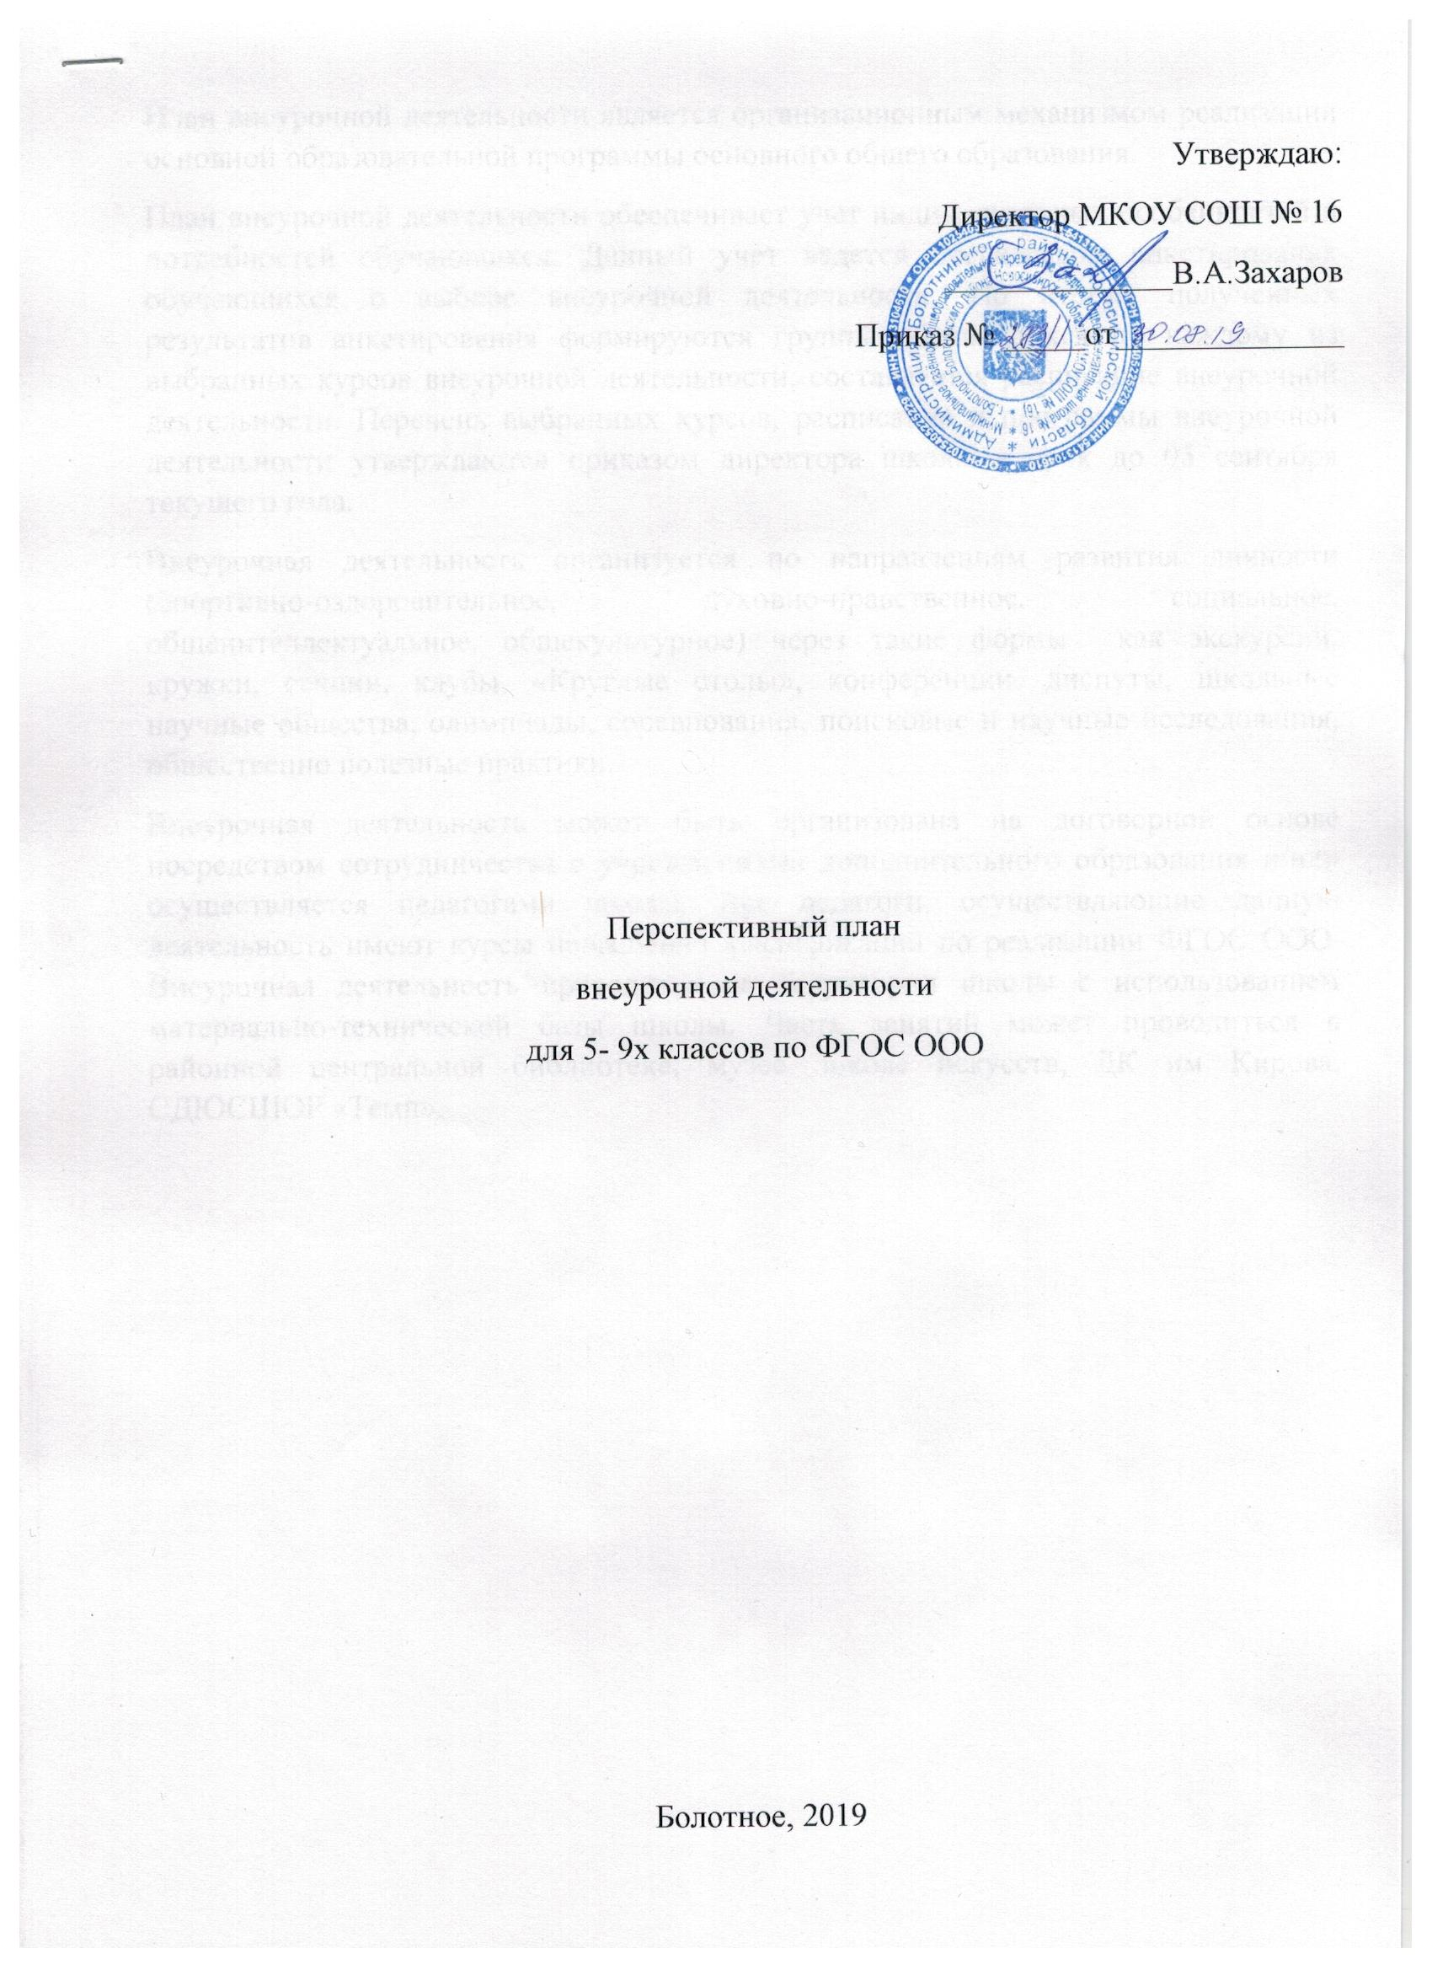

План внеурочной деятельности является организационным механизмом реализации основной образовательной программы основного общего образования.
План внеурочной деятельности обеспечивает учет индивидуальных особенностей и потребностей обучающихся. Данный учет ведется посредством анкетирования обучающихся о выборе внеурочной деятельности. По итогам полученных результатов анкетирования формируются группы обучающихся по каждому из выбранных курсов внеурочной деятельности, составляется расписание внеурочной деятельности. Перечень выбранных курсов, расписание и программы внеурочной деятельности утверждаются приказом директора школы в срок до 05 сентября текущего года.
Внеурочная деятельность организуется по направлениям развития личности (спортивно-оздоровительное, духовно-нравственное, социальное, общеинтеллектуальное, общекультурное) через такие формы как экскурсии, кружки, секции, клубы, «Круглые столы», конференции, диспуты, школьные научные общества, олимпиады, соревнования, поисковые и научные исследования, общественно полезные практики.
Внеурочная деятельность может быть организована на договорной основе посредством сотрудничества с учреждениями дополнительного образования и/или осуществляется педагогами школы. Все педагоги, осуществляющие данную деятельность имеют курсы повышения квалификации по реализации ФГОС ООО. Внеурочная деятельность проводится на территории школы с использованием материально-технической базы школы. Часть занятий может проводиться в районной центральной библиотеке, музее, школе искусств, ДК им Кирова, СДЮСШОР «Темп».

Состав, структура направлений и формы организации
внеурочной деятельности
Направления развития личности | формы реализации | Объем
Направления развития личности |  | 5кл | 6 кл | 7 кл | 8 кл | 9 кл | всего часов за пять лет
Спортивно-оздоровительное | секция ОФП |  | 68 | 68 | 68 | 68 | 204
Спортивно-оздоровительное | Шашки. Шахматы | 34 | 34 | 34 | 34 | 34 | 102
Спортивно-оздоровительное | секция Волейбол | 34 | 34 | 34 | 34 | 34 | 170
Спортивно-оздоровительное | Спортивные игры | 68 | - | - | - | - | 68
Спортивно-оздоровительное | День здоровья (весна, осень) | 5 | 5 | 5 | 5 | 10 | 30
Спортивно-оздоровительное | военно-спортивная игра «Зарница» | 2 | 2 | 2 | 2 | 5 | 13
Обще-интеллектуальное | занятия по программе «В мире проектов» | 68 | 34 | 34 | 34 | 34 | 102
Обще-интеллектуальное | викторина «День Героев» | 3 | 3 | 3 | 3 | 3 | 15
Обще-интеллектуальное | Всероссийская олимпиада школьников | 20 | 20 | 20 | 20 | 20 | 100
Общекультурное | творческое объединение «Заповедники России» |  | 34 | 34 | 34 | 34 | 68
Общекультурное | школьные выставки поделок  районный конкурс-выставка «Мир увлечений» | 10 | 10 | 10 | 10 | 10 | 50
Общекультурное |  | 15 | 15 | 15 | 15 | 15 | 75
Духовно-нравственное | занятия по программе ВПК «Звезда» | 68 | 68 | 68 | 68 | 68 | 136
Духовно-нравственное | мероприятия в рамках празднования «Дня Победы» | 30 | 30 | 30 | 30 | 30 | 150
всего |  |  |  |  |  |  | 1283

